メール info@nnp.jp またはＦＡＸで0288－50－3636まで

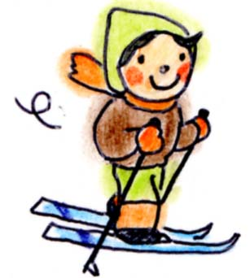
自然計画の 設定（日にち限定）ツアー 2023冬 お申込用紙
※網かけ欄は、自然計画で記入します。
受付日 | 年 | 月 | 日 | 曜
実施日 | 年 | 月 | 日 | 曜
□E □F
ツアー名：

代表の方 | （ふりがな） |  |  |  |  |  |  |  |  | ｽｷｰ  セット |  | ｽﾉｰｼｭｰ  セット | ｽﾊﾟｯﾂ | 身長  （ｃｍ） |  | （靴） |  | （普段の靴の  ｻｲｽﾞcm）
 | ① |  |  |  |  |  |  |  | 様
 | 西暦 |  |  | 年 |  | 月 |  | 日生
ご住所 | 〒 |  |  |  |  |  | 都府県 |  |  |  | 市町村
ご連絡先 | TEL |  |  |  |  |  |  |  |  |  |  | FAX
 | 携帯 |  |  |  |  |  |  |  |  |  |  | Email
同行の方  （不足の場合は）別紙にご記入ください。）  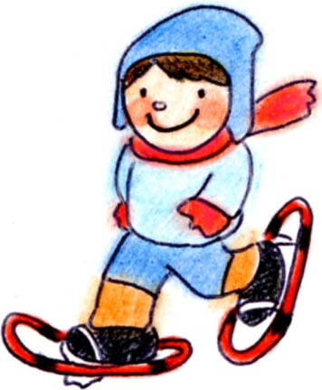 | ② |  |  |  |  |  |  |  | 様
 | 西暦 年 月 日生
 | ⓷ |  |  |  |  |  |  |  | 様
 | 西暦 年 月 日生
 | ④ |  |  |  |  |  |  |  | 様
 | 西暦 年 月 日生
 | ⑤ |  |  |  |  |  |  |  | 様
 | 西暦 年 月 日生
 | ⑥ |  |  |  |  |  |  |  | 様
 | 西暦 年 月 日生
＊レンタルご利用の場合は、上表の希望の用具欄に○印と身長（必ず）、普段の靴サイズ（靴が必要な方のみ）をご記入ください。 | レ ン タ ル 内 容 | １ 日 | 半 日
 | 歩くスキー＋板＋靴＋ストックのセット | 2,700円 | 1,900円
 | スノーシュー＋ストック のセット | 1,400円 | 1,000円
 | 登山用スパッツ（雪よけ。防寒にも適。)  又はスポーツサンダル | １回…200円
 | 靴（お持ちでない場合のみ) | １回…500円

宿泊先～集合場所間の  送迎サービスのご利用 |  | ＊コロナ感染防止のため今冬は送迎サービスを行っておりません。ご了承ください。
前夜連絡先（又は宿泊先）
交通手段 |  | □車 □電車とバス □その他（
お支払方法 |  | □当日現金 □請求書発行⇒1か月以内に当社口座へ振込↓  □その他（
ツアーを何でお知りに  なりましたか？ |  | □当社ホームぺージ □当社以外のインターネット（サイト名  □アウトドア店／宿等のリーフレット(店舗/宿名 ) □知人／宿の紹介  □当社 又はホテル等のツアーリピーター  □その他（
スノーシュー／歩くスキーのご経験 |  | □初めて（ 人） □１～２回経験あり（ 人） □３回以上経験（ 人）  ※行かれたことのある主なエリア（
ご質問・その他
＊この情報は自然計画で管理し、当社のご連絡、保険加入手続きのほかに使用することはありません。 更新日：2022/11/11

